Отчёт по УСР 1 доп + лаб 2 доп + лаб 3 доп + лаб 4 доп + лаб 5 доп + лаб 6 доп
Расширения SQL Server для группировки

Выполнил: Матиевский Павел Андреевич
Курс: 3
Группа: 11
Вариант: 52
Дата: 21.09.2025

Постановка задачи 4
Структуры таблиц, данные и диаграмма 5
Задания 3 10
Задания 4 15
Задания 5, 6 17
Задания 7 18
Задания 8 19
Задания 9, 10 21
Задания 11 23
Задания 12 25
Задания 13 26
Задания 14 33
Задания 15 37
Задания 16 39
Задания 17 40
Задания 18 42
Задания 19 43
Задания 20 44
Задания 21 47
Задания 22 50
Задания 23 53

Постановка задачи
Необходимо построить БД, информация которой будет использоваться для приготовления блюд и анализа их калорийности, составления меню, определения расходов предприятия и др.
В БД должна храниться информация:
- о блюдах, для описания которых нужны данные, входящие в их кулинарные рецепты: номер блюда, название блюда, вид блюда (закуска, суп, горячее и т.п.), выход (вес порции, г), изображение блюда;
- ежедневном приготовлении блюд: номер блюда, количество порций, дата приготовления;
- рецептах: номер блюда, время приготовления блюда (мин), технология приготовления;
- продуктах, из которых приготавливаются блюда: код продукта, название продукта, калорийность (ккал в 100 г продукта), вес продукта (г), цена (руб. за 1 кг).

Структуры таблиц, данные и диаграмма
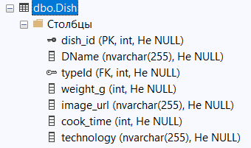
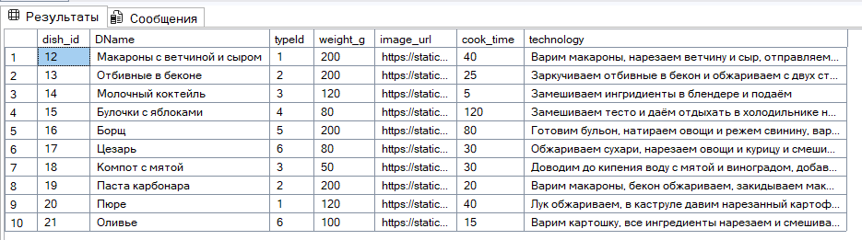
Таблица Dish


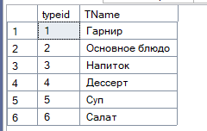
Таблица DishType


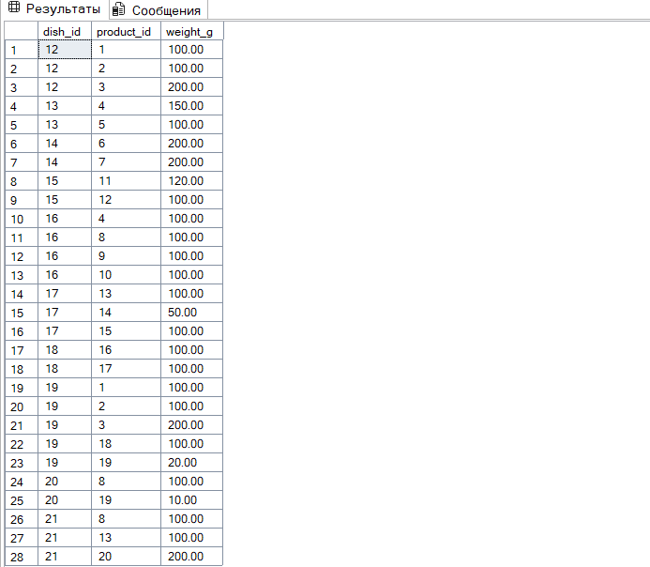
Таблица DishComposition

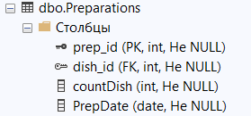
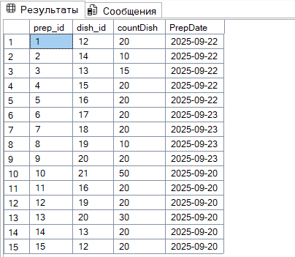
Таблица Preparations


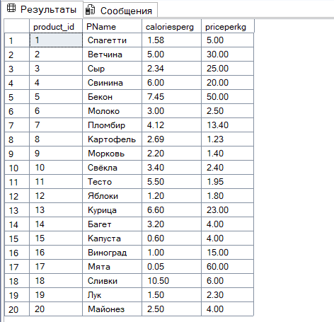
Таблица Products

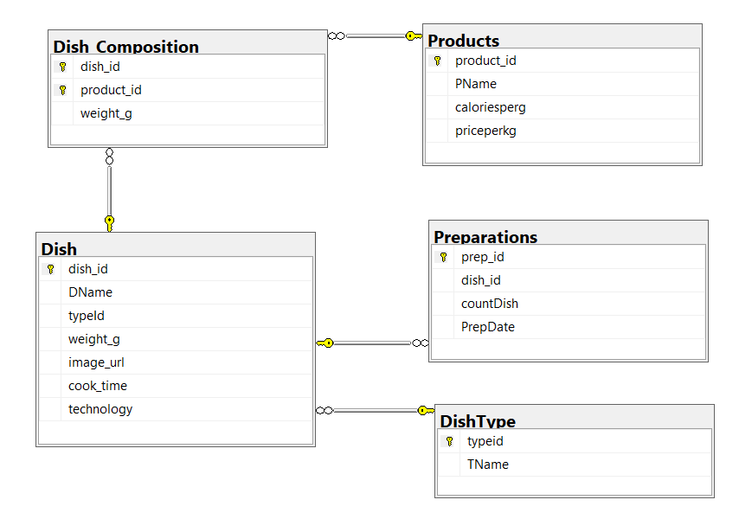
Диаграмма

Задания 3
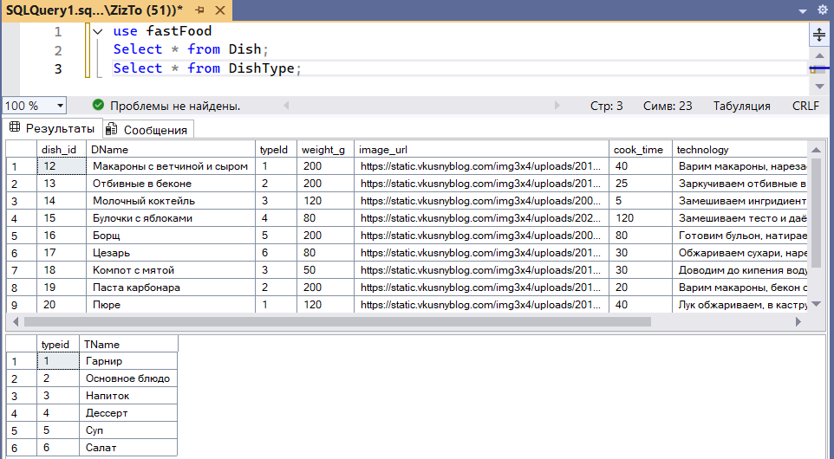
Все блюда и все типы блюд

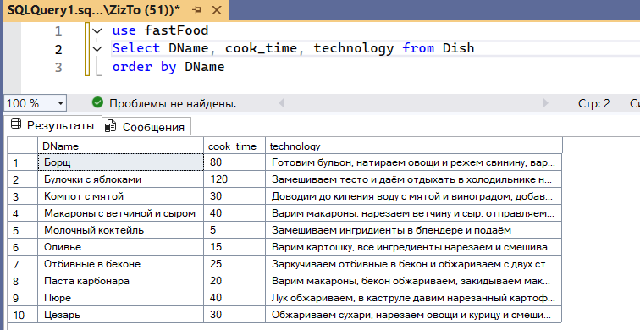
Все блюда, их время приготовления и технология, остортированные

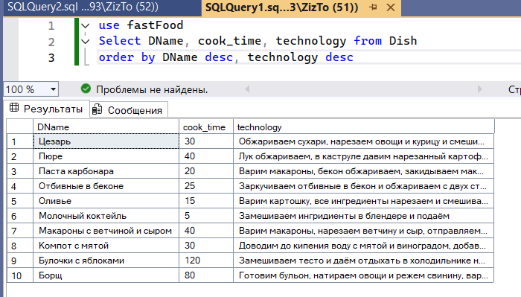
Все блюда, их время приготовления и технология, отсортированные в обратном порядке

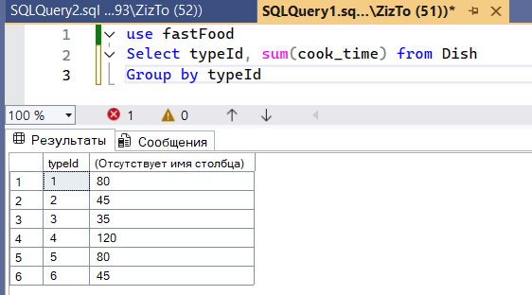
Сколько нужно времени на готовку всех блюда из каждого типа

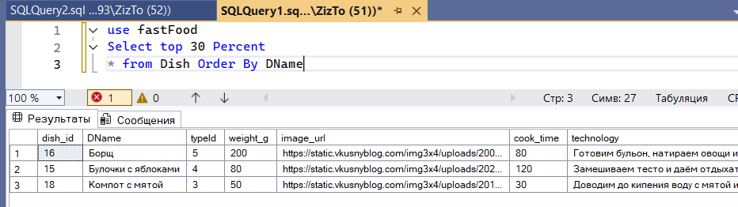
30% первых блюд

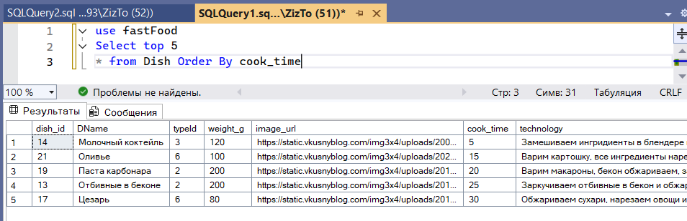
5 самых быстроприготавлеваемых блюд

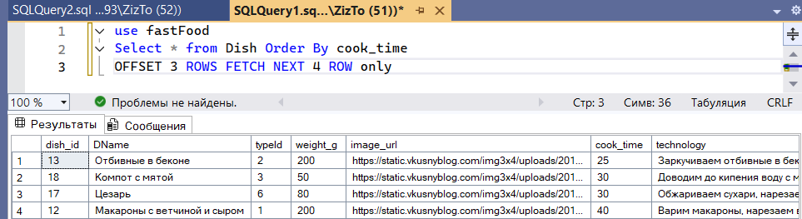
самые быстроприготавлеваемые блюда с 3-его по 7-ое место

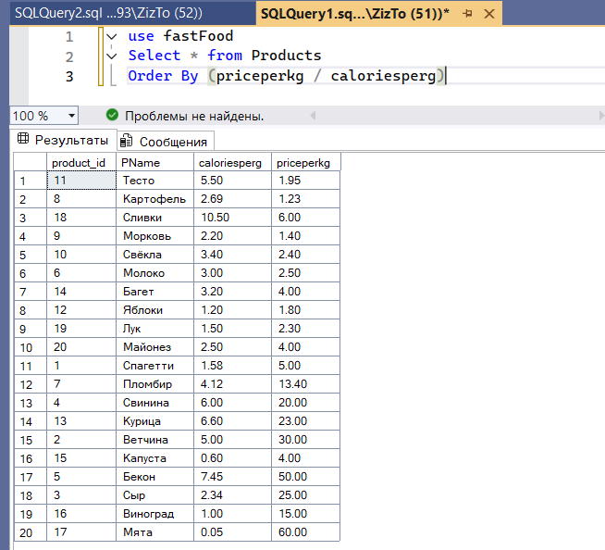
Сортировка от самых выгодных до самых невыгодных продуктов в планец цена/каллорийность

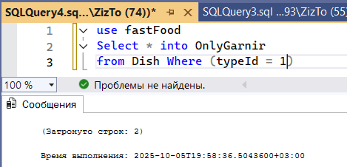
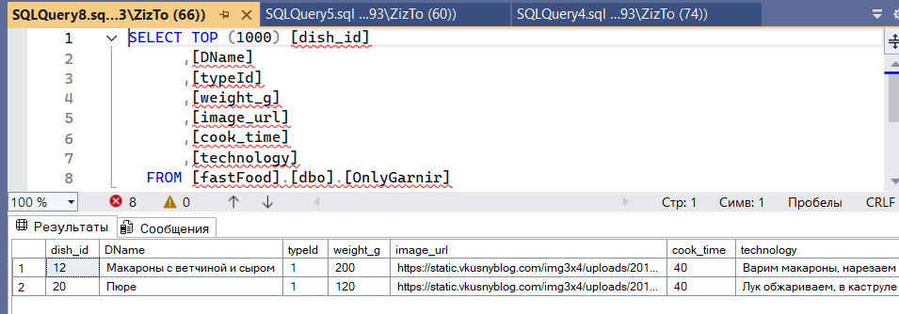
Таблица только с гарнирами

Задания 4
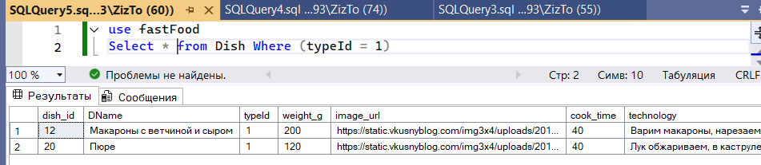
Все гарниры

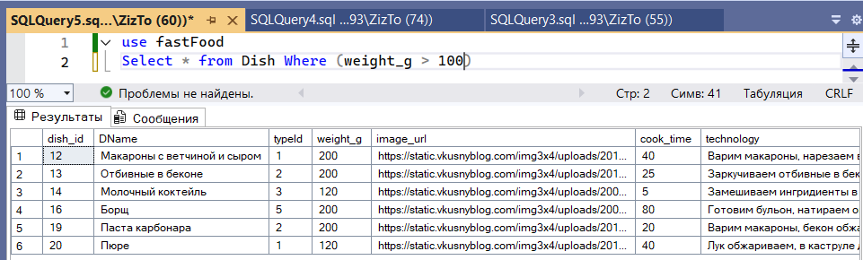
Все блюда, где вес больша 100 г

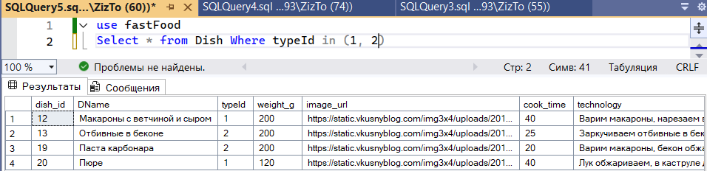
Все гаринры и основные блюда

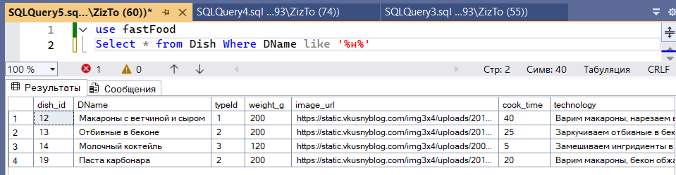
Все блюда, где в названии есть буква н

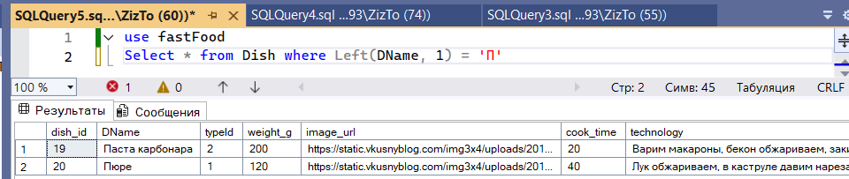
Все блюда у которых название начинается на П

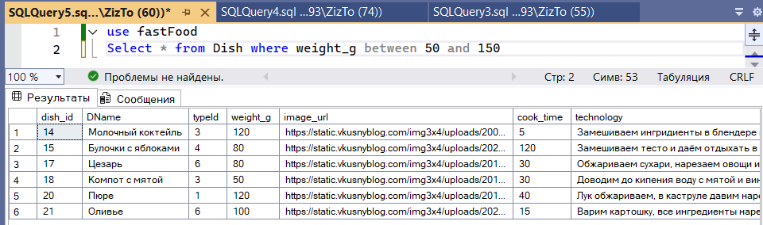
Все блюда, у которых вес между 50 и 150 граммами

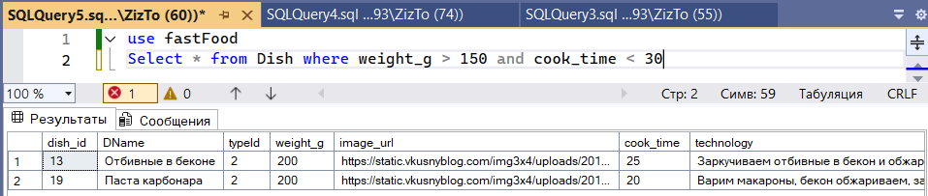
Блюда, у котрых вес больше 150г, а готовить их меньше получаса

Задания 5, 6
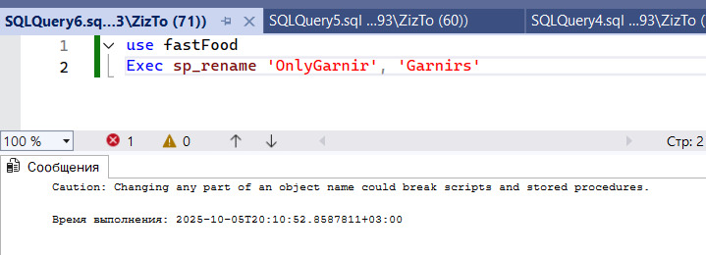
Переименовка таблицы

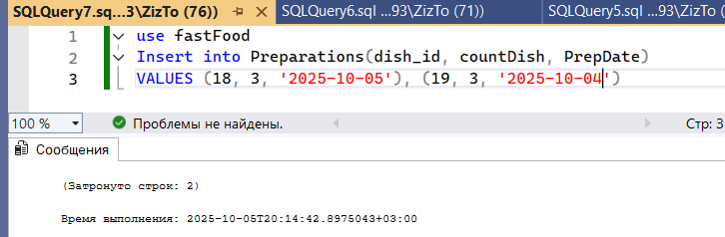
Добавление значений

Задания 7
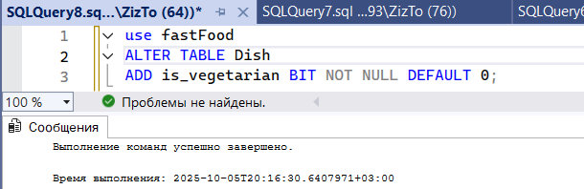
Добавление стобца “Вегетарианское”

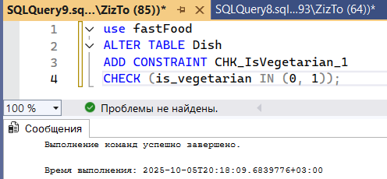
Ограничение, что “Вегетарианское” может быть только 0 или 1

Задания 8
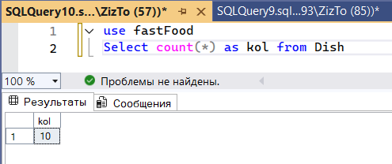
количество блюд

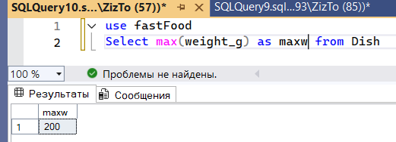
Самое большое по весу блюдо

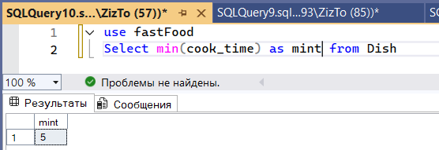
Самое быстроготовящееся блюдо

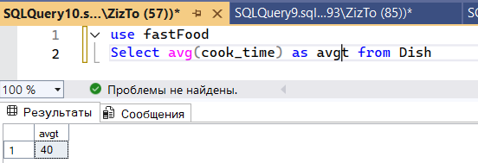
Сколько в среденм готовятся блюда

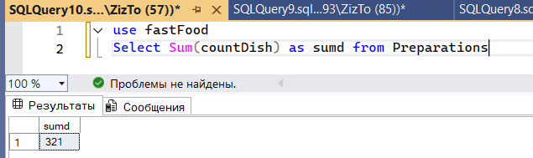
Сколько всего приготовлено блюд

Задания 9, 10
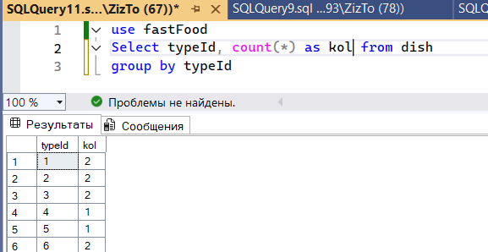
количество блюд каждого типа

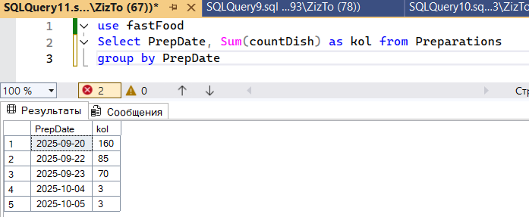
Сколько было приготовленно блюд каждый день

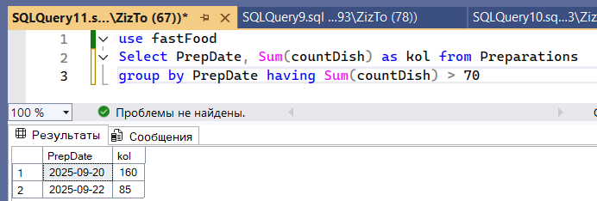
Все дни в которые было приготовленно более чем 70 блюд
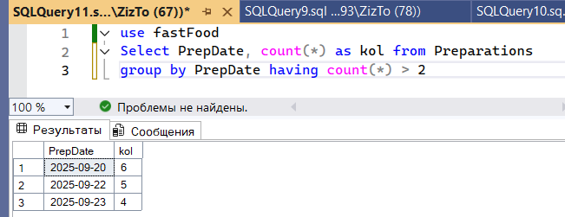
Дни в которые было более чем 2 готовки

Задания 11
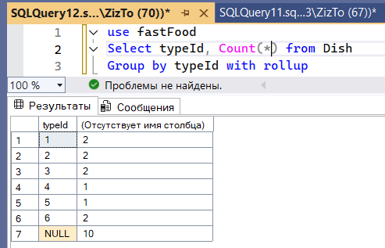
Количество блюд каждого типо с промежуточные значениями (Итогом)

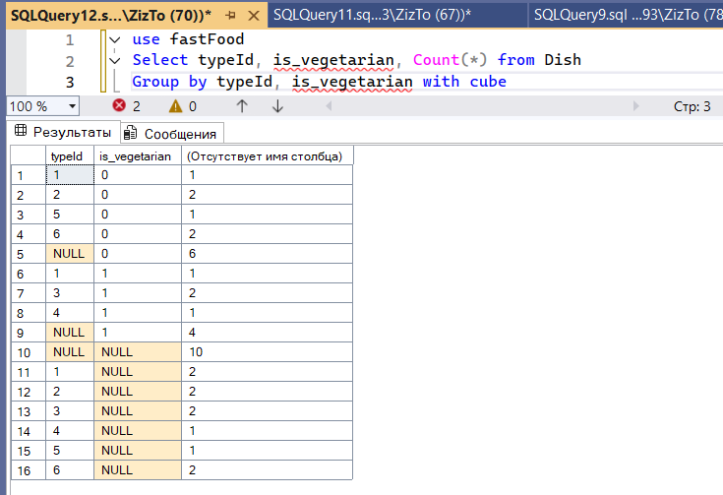
Количество блюд, группированные по типу блюда и тому, является ли оно вегетарианским, со всеми промежуточными значениями

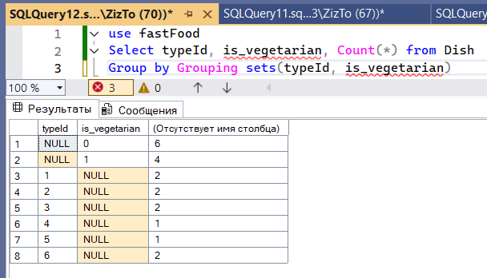
Количество блюд по типам и количество блюд по тому, является ли оно вегетарианским

Задания 12
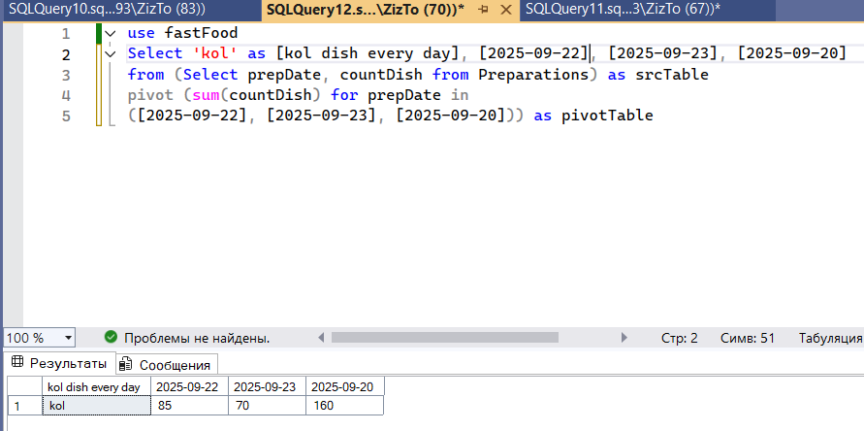
Сколько блюд было приготовлено 2025-09-22, 2025-09-23, 2025-09-20 как столбцы

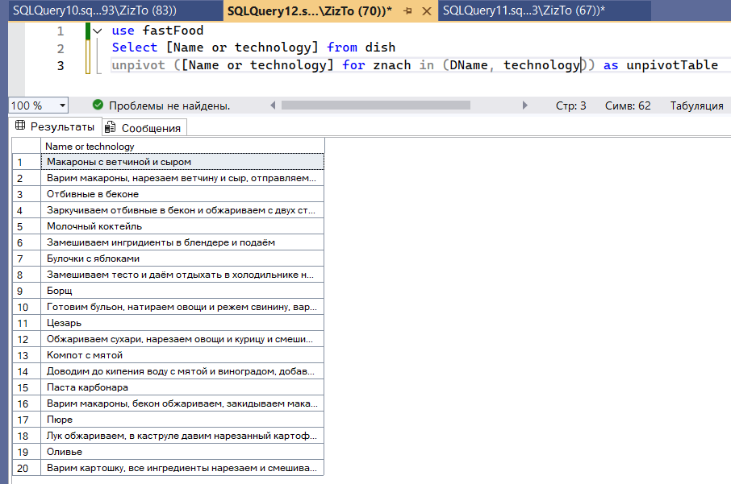
Название либо технология приготовления

Задания 13
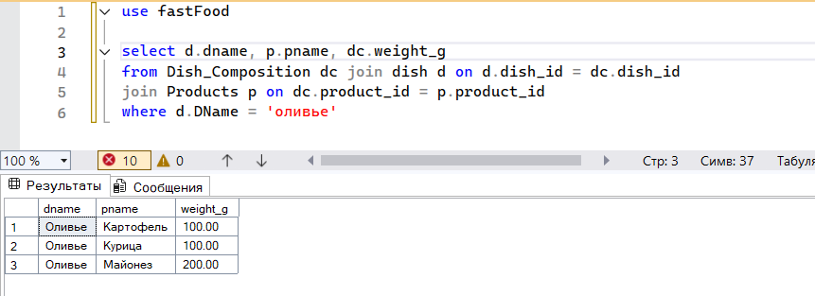
Получить полный состав блюда с весом каждого продукта

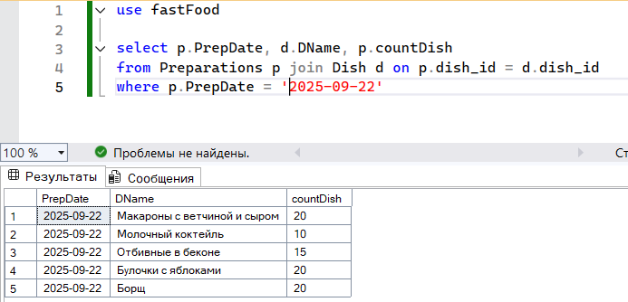
Какие и сколько блюд было приготовленно в определённую дату

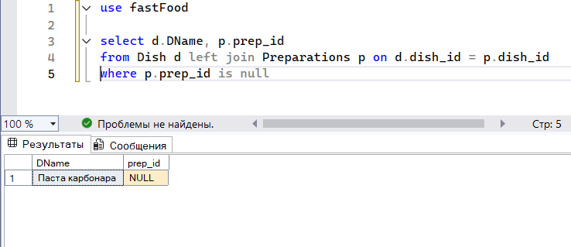
Какие блюда не были ни разу приготовлены
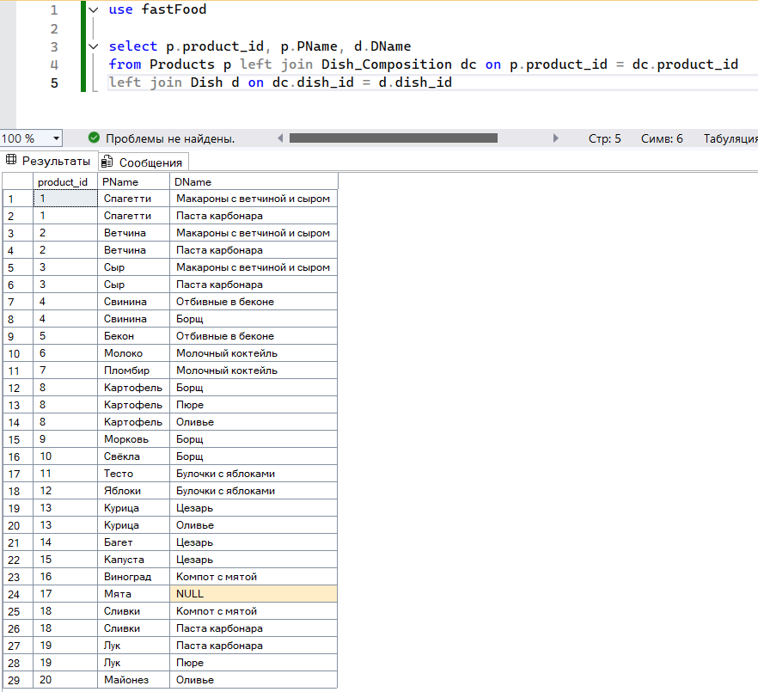
Вывести все блюда и, если они где-то используются, показать где

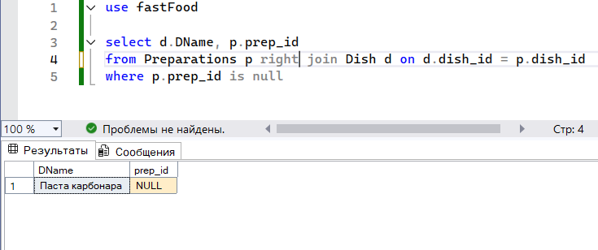
Какие блюда не были ни разу приготовлены

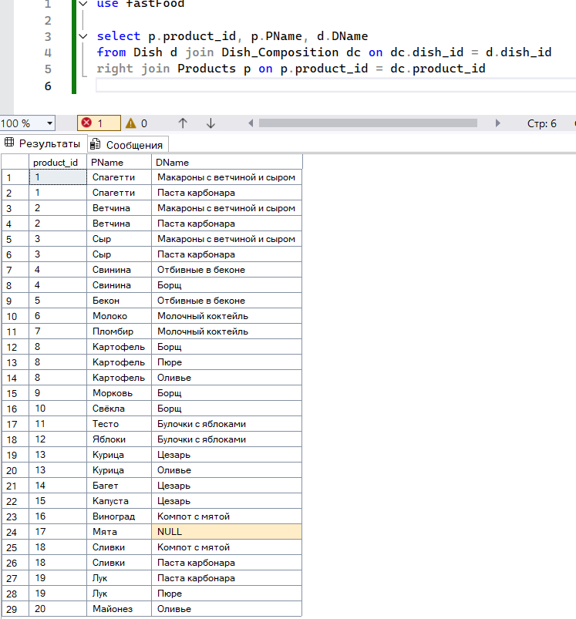
Вывести все блюда и, если они где-то используются, показать где

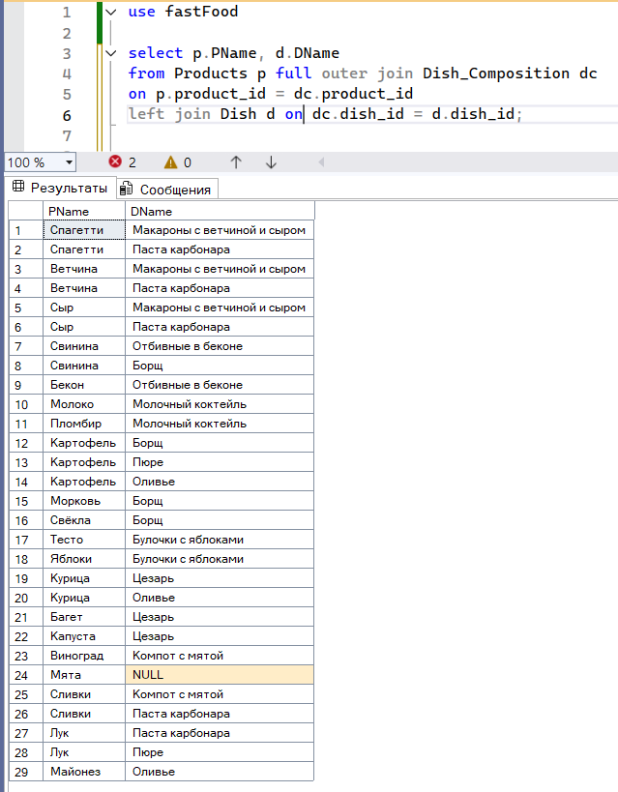
Сравнить список всех продуктов со списком использованных в блюдах продуктов

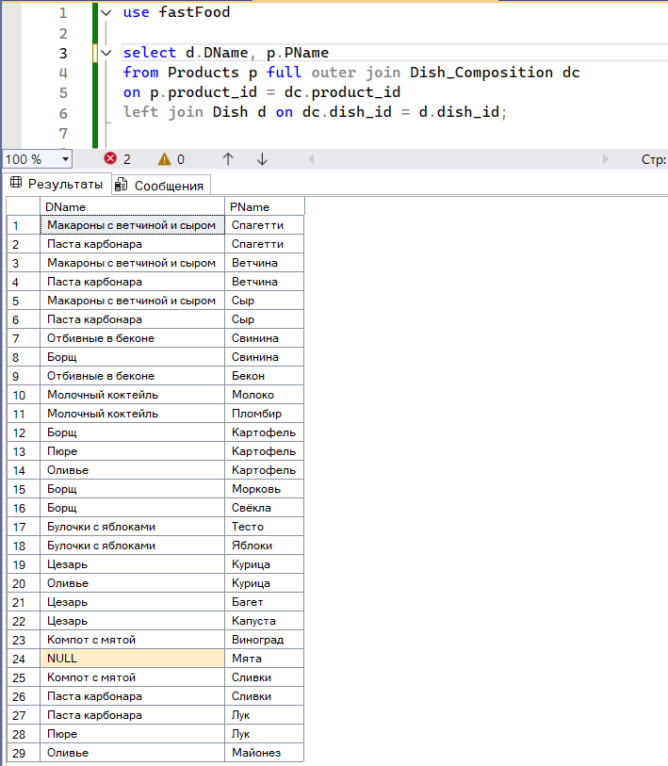
Сравнить список использованных в блюдах продуктов
со списком всех продуктов

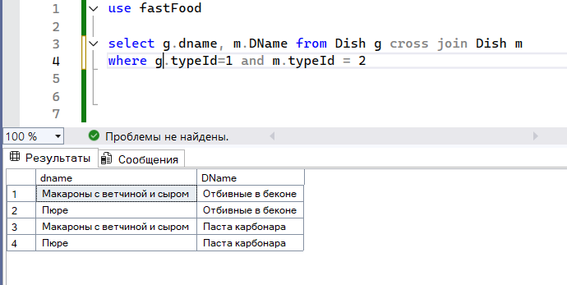
Комбинации всех гарниров и главных блюд

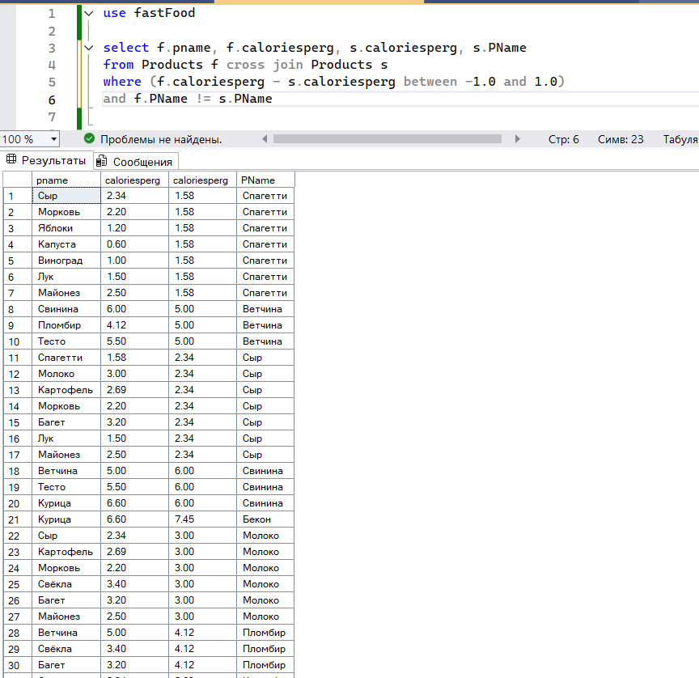
Найти все продукты, близкие (+- 1 ккал/г) по каллорийности

Задания 14
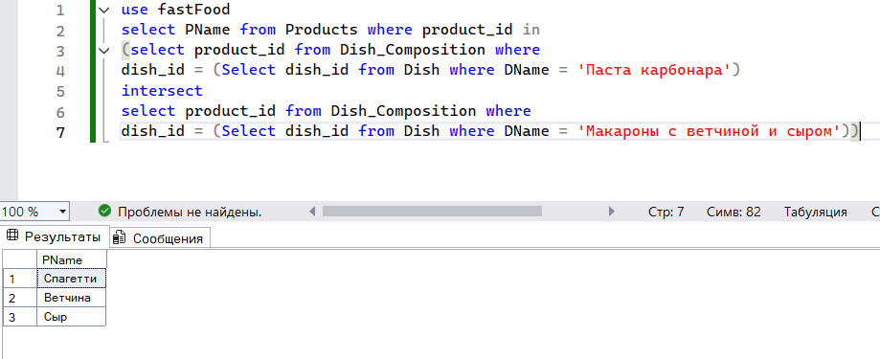
Вывести общие продукты, нужный для пасты карбонары и макарон с ветчиной и сыром

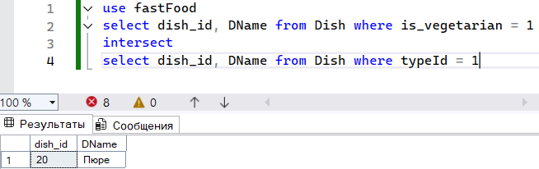
Вывести все вегетарианские гарниры

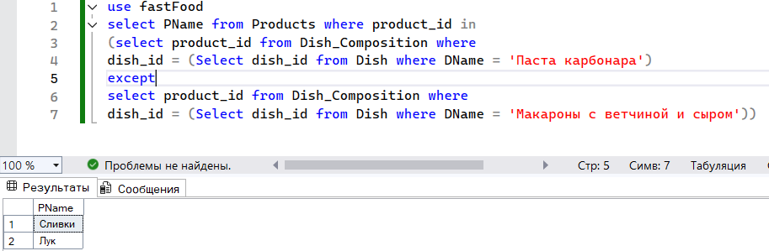
Вывести продукты, нужные для пасты карбонары, но не требующиеся для макарон с ветчиной и сыром

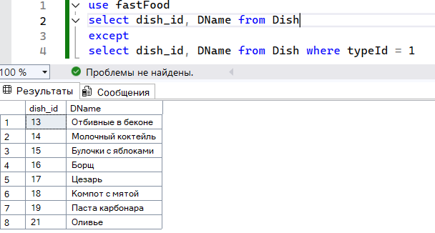
Вывести все блюда, кроме гарниров

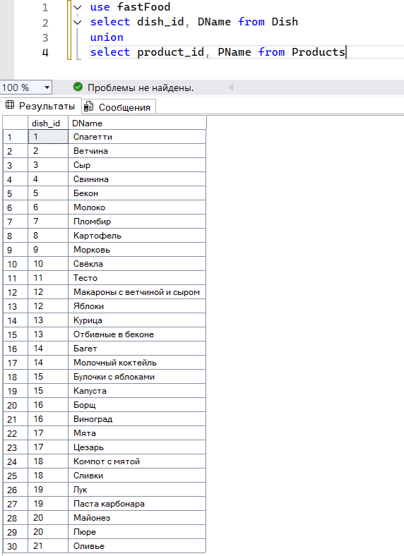
Вывести все блюда и продукты

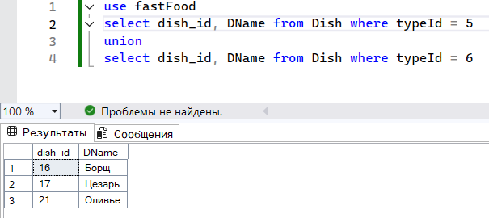
“Лёгкое” меню - только из супов и салатов

Задания 15
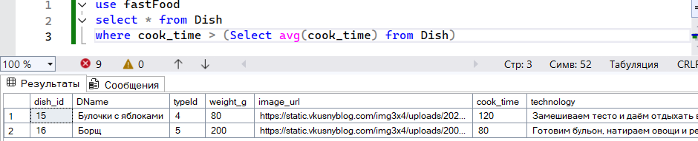
Вывести блюда, у который время готовки больше среднего

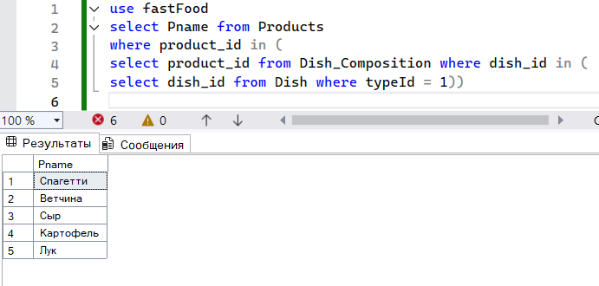
Все продукты нужные для гарниров

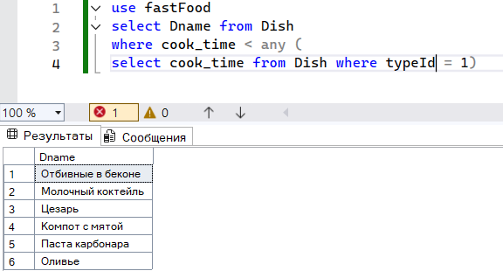
Все блюда, которые готовятся быстрее чем любой из гарниров

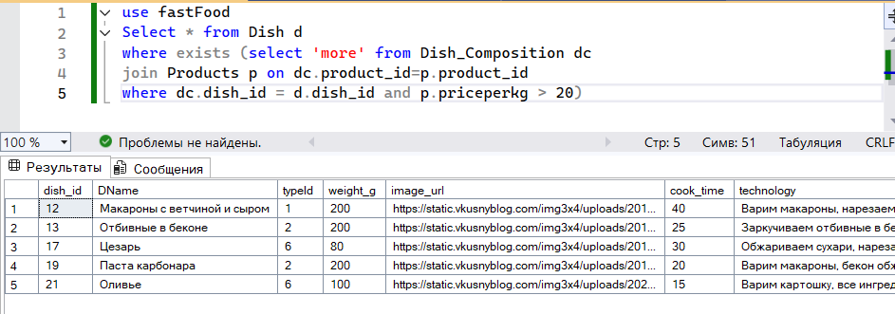
Найти все блюда, в которых есть продукт, который стоит больше 20 рублей за кг

Задания 16
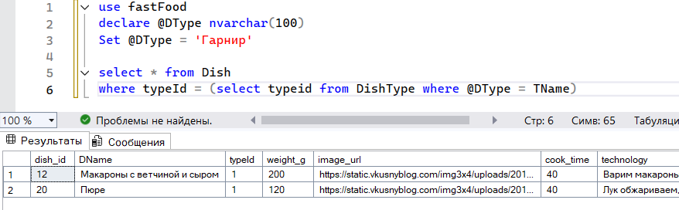
Получить только гарниры

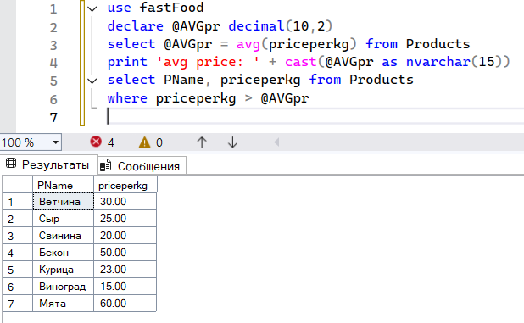
Все продукты у которых стоимость выше средней

Задания 17
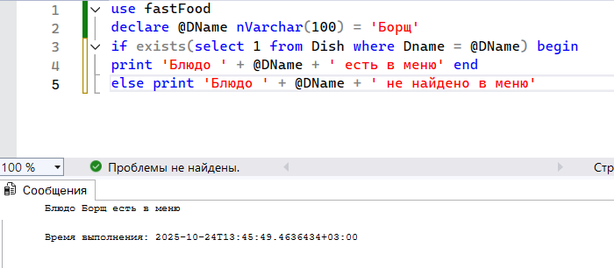
Проверка, есть ли блюдо в меню

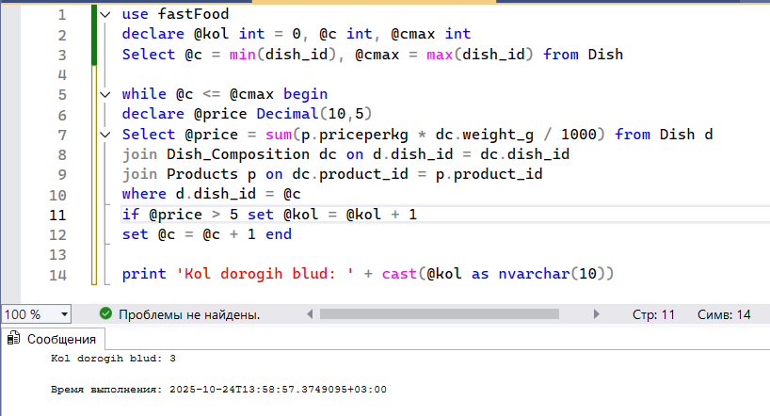
Узнать количество дорогих блюд, чья себестоимость больше 5 рублей

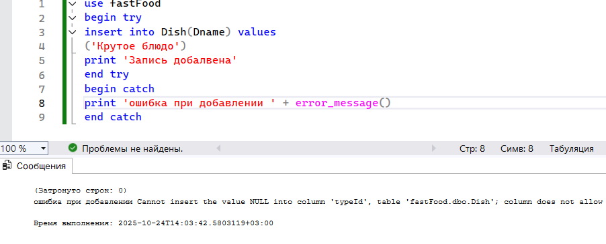
Проверка на правильность добавления

Задания 18
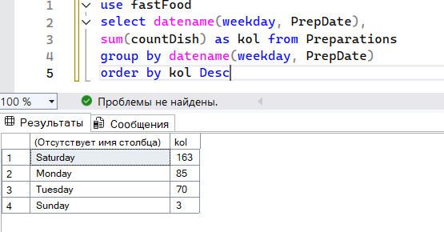
В какие дни недели готовилось больше всего блюд

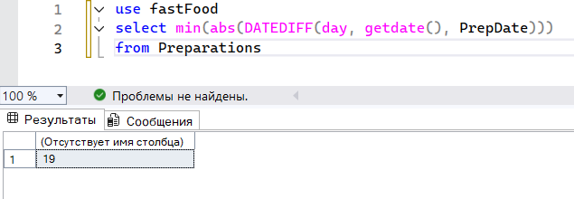
Дней после последней готовки

Задания 19
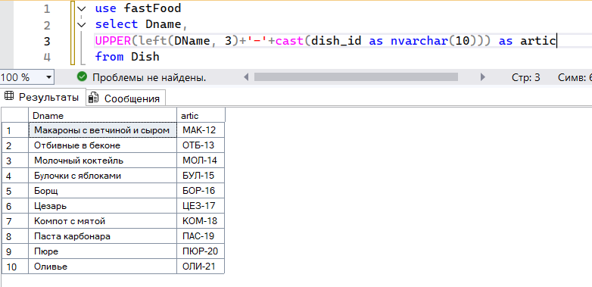
Составление артикула

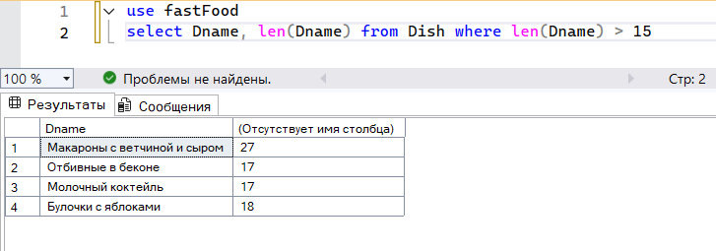
Все блюда с длинным названием

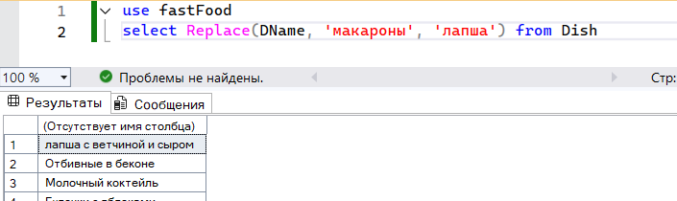
Азиатское меню, где “макароны” заменены на “лапша”

Задания 20
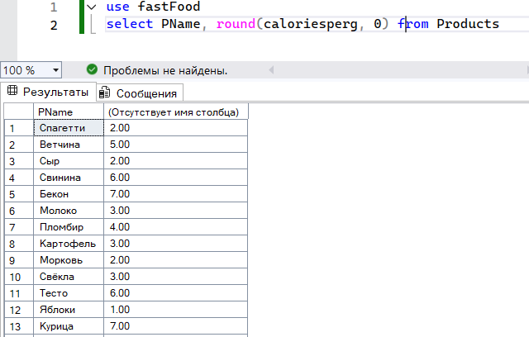
Получить округлённое значение каллорий по каждому продукту

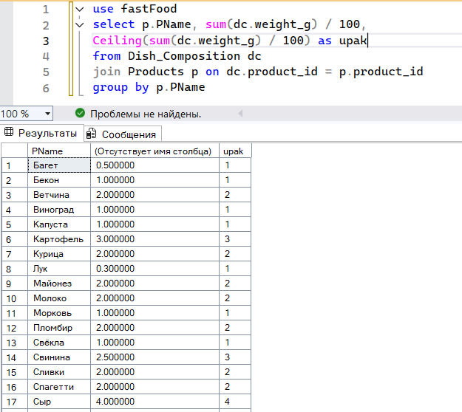
Сколько нужно целых упаковок каждого продукта, для готовки каждого блюда

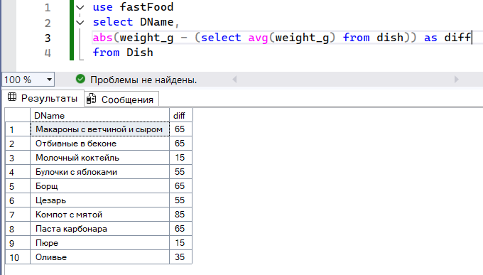
Какая разница у каждого блюда со средним весом

Задания 21
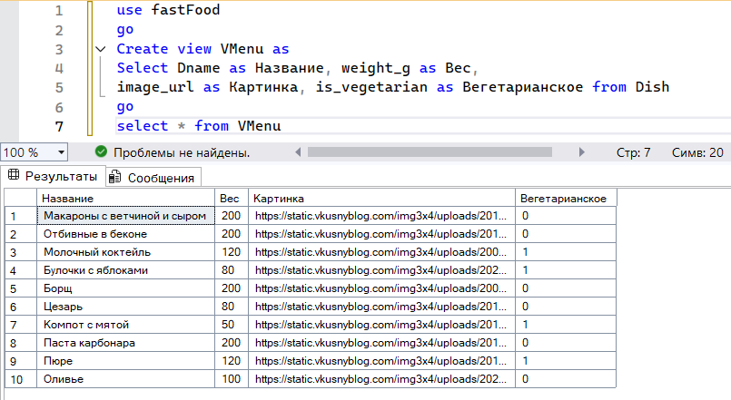
Получение “Меню” - только то, что нужно посетителю

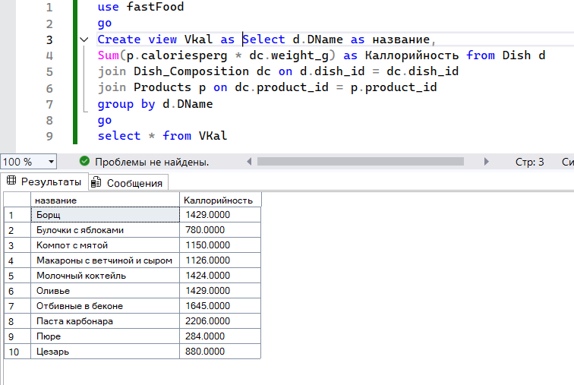
Каллорийность каждого блюда

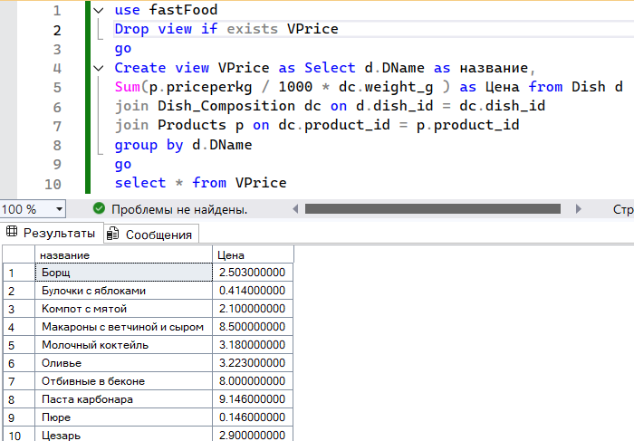
Себестоимость каждого блюда

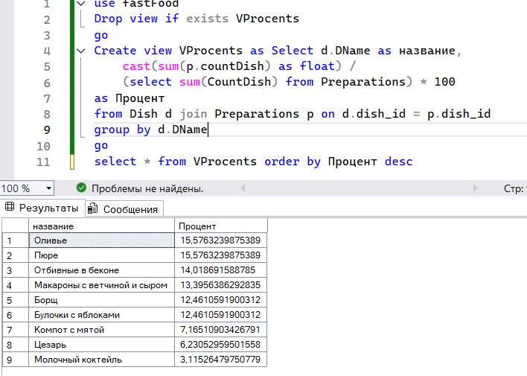
В процентах как часто готовитьтся блюдо

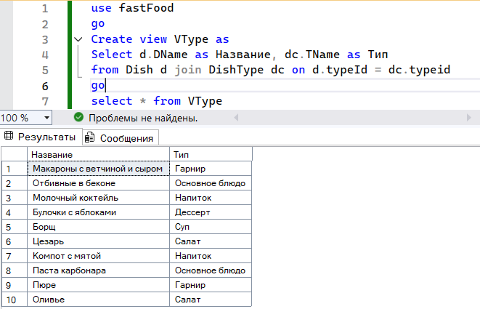
Блюдо с его типом в удобном формате

Задания 22
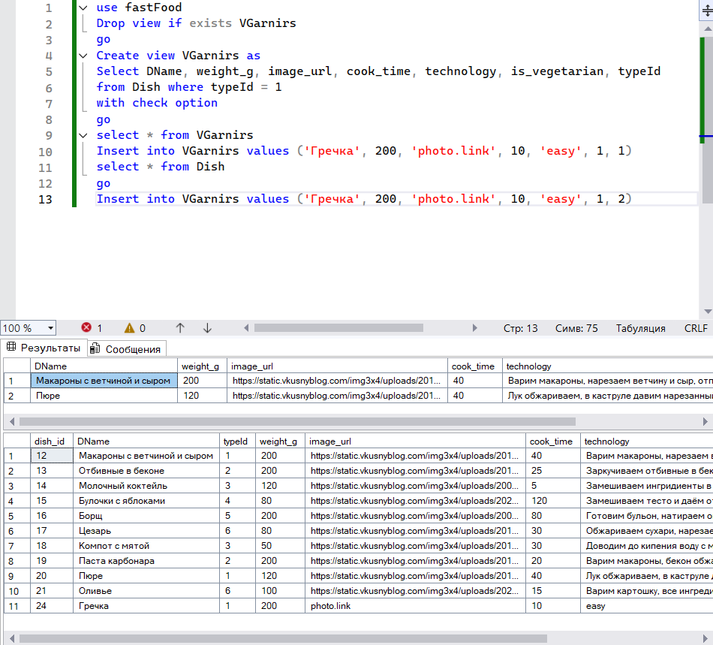
Работа только с гарнирами

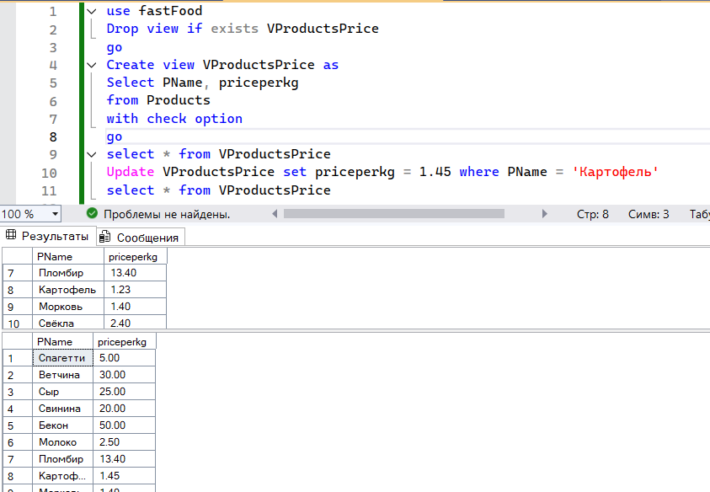
Представление для бухгалтера, который может управлять только ценами на продукты

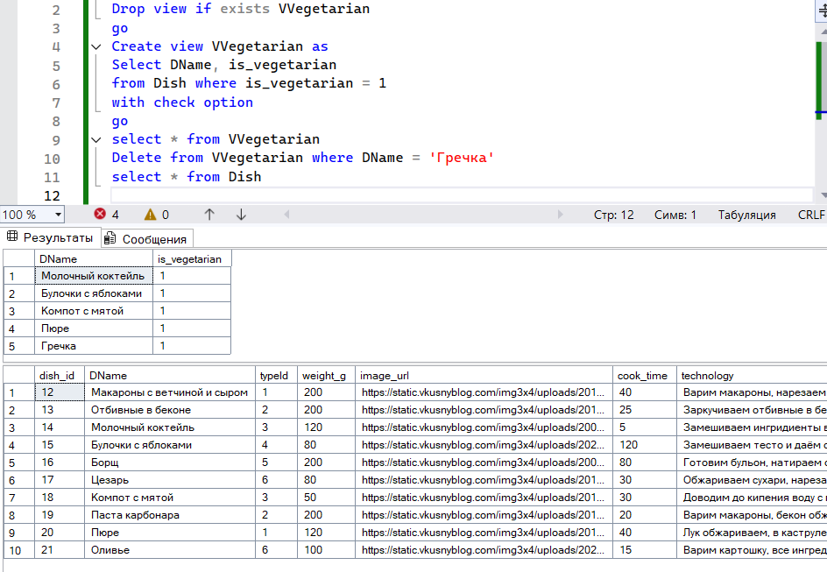
Работа только с вегетарианскими блюдами

Задания 23
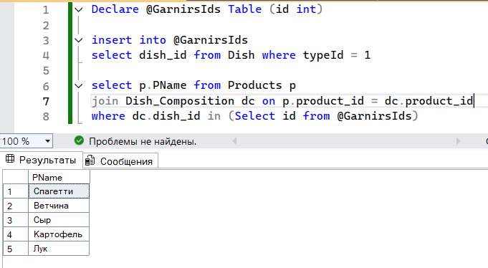
Получение всех продуктов гарниров

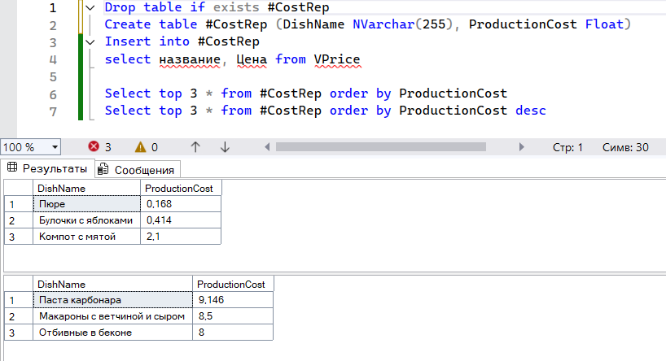
Лок. таблица с себестоимостью блюд

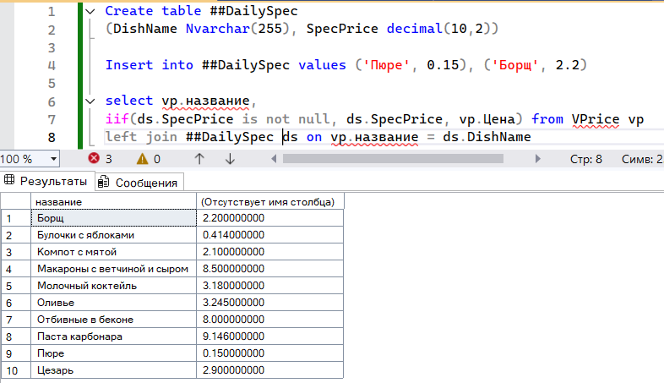
Акции дня: со всех сессий можно добавить спец предложения, но как только все сессии закроются - спец предложения обнулятся

Задания 24
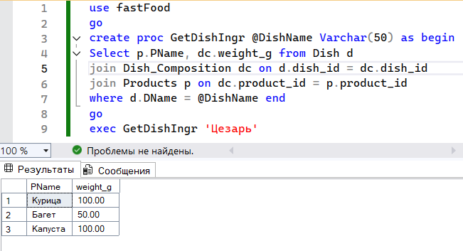
Процедура, получающая ингредиенты у выбраного блюда

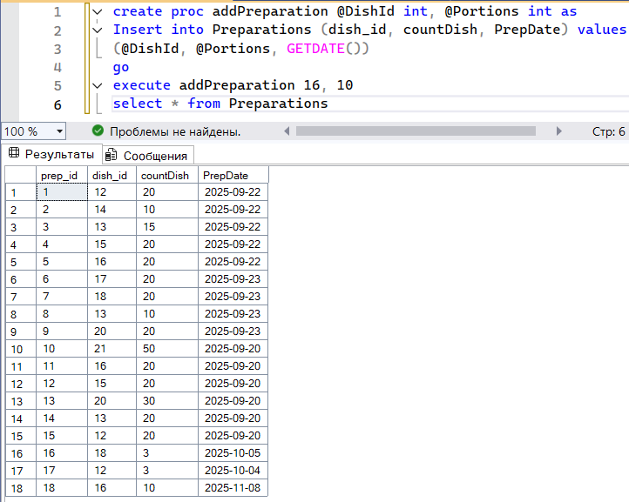
Процедура удобного добавления приготовления

Задания 25
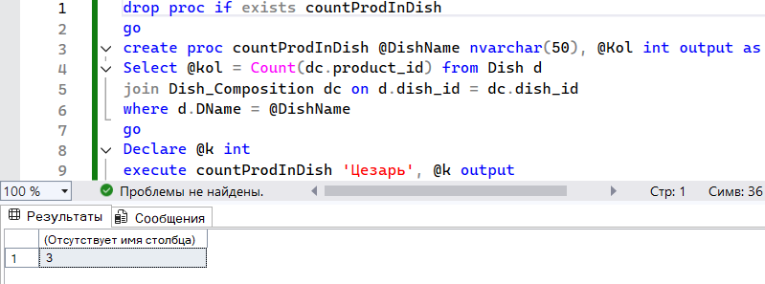
Посчитать количество игредиентов в блюде

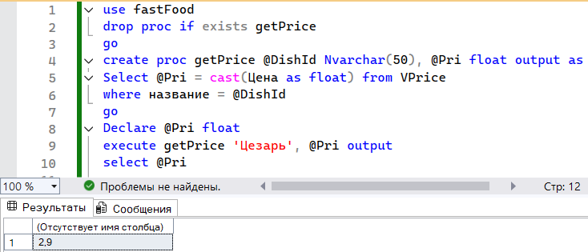
Вернуть себестоимость блюда

Задания 26
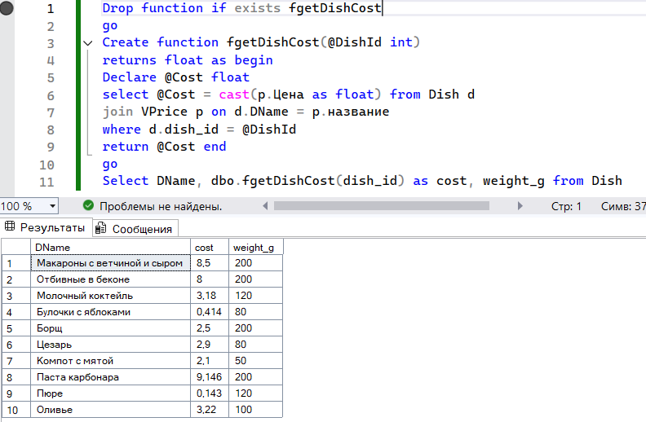
Удобное обращение к себестоимости блюда через функцию

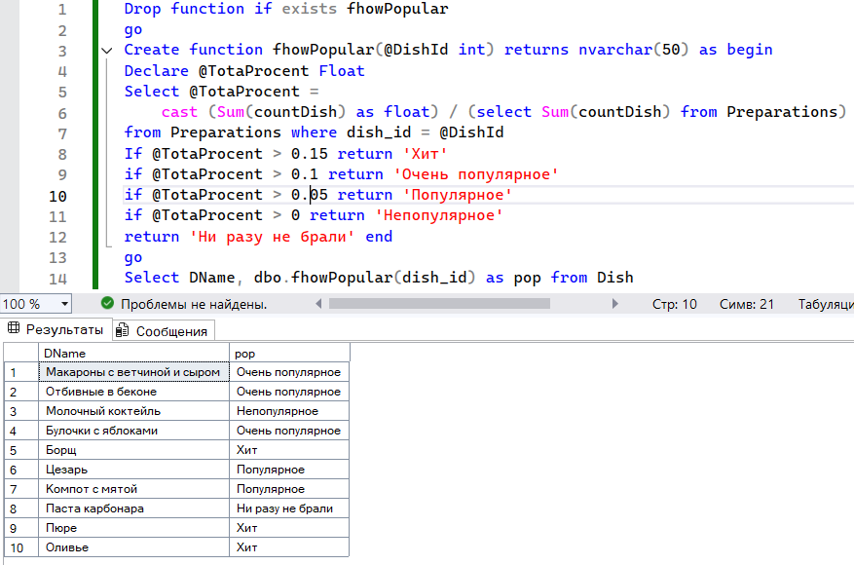
Насколько популярное блюдо в сравнении с тем, сколько брали блюд всего

Задания 27
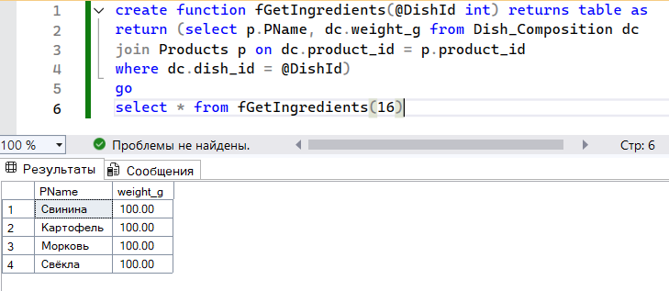
Таблица ингредиентов из id блюда

